**گزارش دستورکار پنجم آزمایشگاه معماری کامپیوتر**

نگار موقتیان، 9831062

**ماژول ripple_adder_4bit**

در این قسمت از آزمایش می­خواهیم یک جمع کنندۀ آبشاری 4 بیتی مطابق شکل زیر بسازیم.

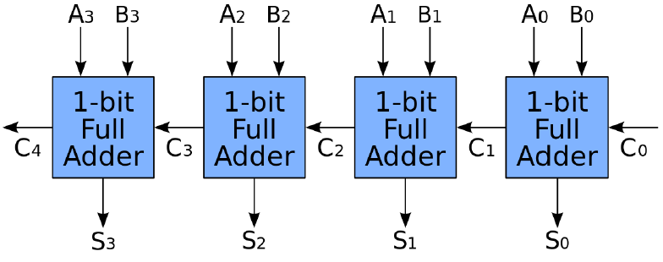

در این روش اعداد باینری A و B رقم به رقم با یکدیگر و carry مرحلۀ قبل جمع می­شوند. این جمع کننده ساده­ترین نوع جمع کنندۀ اعداد باینری بی­علامت است؛ در عوض تاخیر به نسبت زیادی دارد، زیرا برای معتبر شدن خروجی هر یک از تمام جمع کننده­ها باید carry جمع کنندۀ قبلی آماده باشد.

برای ساخت این جمع کنندۀ 4 بیتی، از 4 عدد تمام جمع کنندۀ ساخته شده در آزمایش 1 که به صورت آبشاری به یکدیگر متصل شده­اند استفاده شده است.

پس از آن شبیه سازی این مدار توسط test bench نوشته شده و به ازای مقادیر مختلف A، B و cin انجام شد، تا از درستی رفتار مدار ساخته شده اطمینان حاصل شود.

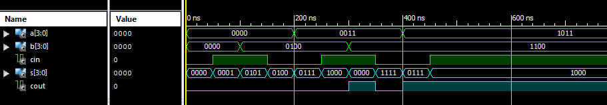

برای سهولت بیش­تر در بررسی سیگنال­های ورودی و خروجی از کنار هم گذاشتن سیگنال­های خروجی S و cout یک Virtual Bus ساخته و تمام اعداد را با فرض بی­علامت بودن به مبنای 10 می­بریم. نتیجۀ تنظیمات گفته شده به صورت زیر است.

همانطور که مشاهده می­شود به ازای تمامی مقادیر A، B و cin جمع اعداد به درستی انجام شده است.

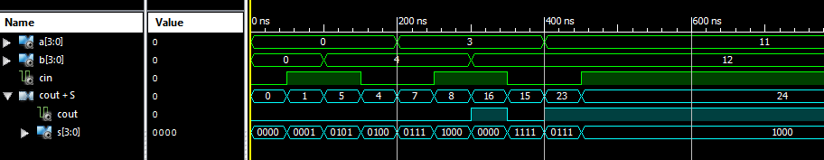

**ماژول bcd_adder**

حال در این قسمت از آزمایش می­خواهیم با استفاده از جمع کنندۀ آبشاری 4 بیتی ساخته شده در قسمت قبل یک جمع کنندۀ BCD مطابق شکل زیر بسازیم.

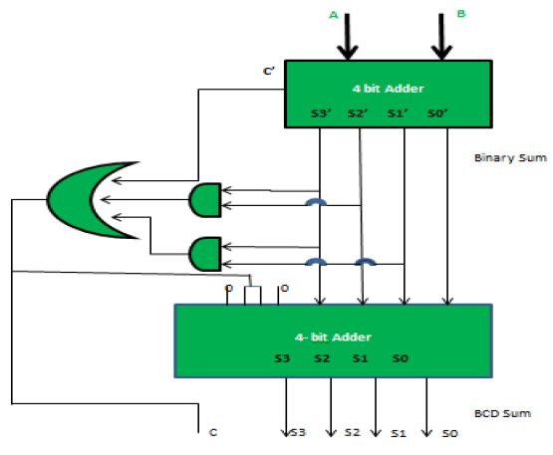

همانطور که می­دانیم اعداد BCD، اعداد دسیمال کد شده در مبنای 2 هستند. هر رقم دسیمال می­تواند از 0 تا 9 متغیر باشد، بنابراین اعداد BCD نیز دامنه­ای از (0000)2 تا (1001)2 دارند. بنابراین برای نمایش هر رقم دسیمال نیاز به 4 رقم باینری داشته و برای جمع دو عدد BCD نیز نیاز به یک جمع کنندۀ 4 بیتی داریم.

اما جمع دو عدد BCD را لزوماً نمی­توان با یک رقم BCD نمایش داد (زمانی که جمع دو عدد بزرگ­تر و یا مساوی با 10 باشد). برای مثال داریم:

7 + 9 = 16, (0111)2 + (1001)2 = (10000)2 = (0001 0110)BCD

برای حل این مشکل از مدار تشخیصی سمت چپ شکل استفاده می­کنیم. خروجی این مدار در صورت این­که جمع دو عدد A و B بزرگ­تر از 9 باشد برابر با یک بوده و در غیر این صورت برابر با صفر می­باشد.

با کمی بررسی متوجه می­شویم در صورتی که جمع اعداد بزرگ­تر از 9 باشد می­توانیم رقم کم­ارزش BCD حاصل را با استفاده از جمع عدد 6 یا همان (0110)2 با 4 بیت کم ارزش حاصل جمع باینری دو عدد بدست آوریم (جمع با عدد 6 زیرا: 15 – 9 = 6). رقم پرارزش BCD حاصل نیز در این صورت برابر با یک خواهد بود.

در صورتی که جمع حاصل کمتر و یا مساوی 9 باشد، قابل نمایش در یک رقم BCD بوده و نیاز به عمل اضافه­ای نداریم (لذا در این حالت خروجی جمع کنندۀ اول با عدد صفر جمع می­شود).

حال این جمع کننده را مطابق مدار داده شده و با استفاده از دو جمع کنندۀ 4 بیتی آبشاری ساخته شده در قسمت قبل، به صورت ساختاری پیاده­سازی می­کنیم.

در ادامه شبیه سازی این مدار توسط test bench نوشته شده و به ازای مقادیر مختلف A و B انجام می­شود تا از درستی رفتار مدار ساخته شده اطمینان حاصل کنیم.

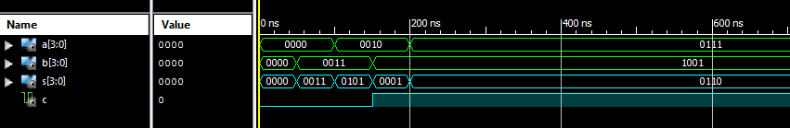

برای سهولت بیش­تر در بررسی سیگنال­های ورودی و خروجی تمام اعداد را با فرض بی­علامت بودن به مبنای 10 می­بریم. نتیجۀ این تنظیمات به صورت زیر است.

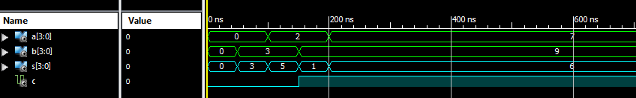

همانطور که در این شکل دیده می­شود زمانی که مجموع دو عدد A و B بیش­تر از 9 شده است سیگنال خروجی C برابر با یک می­شود. گویی چنانچه دو رقم S و C را در مبنای 10 در کنار هم قرار دهیم رقم S برابر با یکان حاصل جمع و رقم C برابر با دهگان حاصل جمع می­باشد.